ANÁLISE CINESIOLÓGICA DOS GOLPES DO JIU JITSU: KIMURA E AMERCIANA

Agapito Breno da Costa
Orientador: ME. Demetríus Brandão
Faculdade Metropolitana da Grande Fortaleza – FAMETRO
brenoaga@hotmail.com

Título da Sessão Temática: XII – Promoção de Saúde e Tecnologias Aplicadas
Evento: V Encontro de Monitoria e Iniciação Científica da Conexão FAMETRO
RESUMO

O presente trabalho visa aplicar os conteúdos desenvolvidos da disciplina de cinesiologia do curso de graduação em Educação Física. Consiste em um levantamento bibliográfico e análise cinesiológica sobre os movimentos do Jiu-Jitsu (Golpe Kimura e Americana). Objetivou-se expor a ação das articulações e muscular envolvida no movimento e a descrição do eixo, do plano e da direção na fase de torção. Portanto, concluiu-se que as articulações do ombro, escapula e cotovelo estão presentes nos dois movimentos dos golpes.
Palavras-chave: cinesiologia, jiu-jitsu, movimento, cinesiologia, biomecânica
INTRODUÇÃO

A palavra cinesiologia tem origem grega e significa “kinesis”, movimento; “logos”, estudo, ou seja, tem por finalidade analisar o movimento e suas interações anatômicas e biomecânicas existentes com o sistema músculo esquelético (NEUMANN, 2011). O estudo de cinesiologia compreende disciplina obrigatória do currículo do curso de Educação Física da Faculdade Metropolitana de Fortaleza – FAMETRO, com carga horária de 60h/aula, ofertada semestralmente.
Os conhecimentos adquiridos nesta disciplina contribuem para que o graduando em educação física seja capaz de analisar os diversos movimentos que o rodeia. Adotaremos neste trabalho, como exemplo, a prática de jiu-jitsu e suas variações de torções.
Dessa forma, o termo Jiu-Jitsu ou Ju-Jutsu é definido: O primeiro, “JU” ou “JIU” pode significar flexibilidade, suavidade, maleabilidade, brando ou gentil. O segudo, “Jutsu” ou “Jitsu” significa técnica, arte ou habilidade. Dessa forma, Ju-Jutsu, ou Jiu-Jitsu pode ser lido como técnica gentil, ou arte suave (BORGES, 2011).
No ano de 1917, Mytsuo Maeda trouxe para o Brasil o Jiu Jitsu Japonês, mas foi à família Gracie que adaptou essa arte marcial ao Brasil, dando início ao Jiu Jitsu Brasileiro. Essa modalidade começou a ganhar diversos adeptos, pois utilizava de imobilizações, alavancas, chaves de braço, torções, fazendo com que a técnica sobressaísse da força das lutas convencionais como chutes e socos. Hoje é praticado por mais de 350.000 atletas no Brasil (CARPEGGIANI, 2004).
Assim, é um esporte que envolve resistência, velocidade, flexibilidade, força, coordenação motora, equilíbrio. Além das capacidades motoras trabalha a disciplina e o respeito (FALCÃO, 2004).
Diante desse cenário, o presente trabalho busca analisar os movimentos do Jiu Jitsu (Golpe Kimura e Americana) na perspectiva da análise cinesiologica qualitativa. Os objetivos específicos são: descrever os movimentos Kimura e Americana aplicados no Jiu- Jitsu, expor a ação muscular envolvida no movimento, apresentar o eixo, o plano, e a direção na sua fase de torção.
Portanto, esse trabalho é relevante para o profissional de educação física à medida que auxilia os graduandos a compreenderem de forma prática os conceitos desenvolvidos na disciplina de cinesiologia.
METODOLOGIA

A metodologia adotada neste trabalho é de caráter exploratório com abordagem qualitativa. Gil (2008) define a pesquisa exploratória como aquela cujo pesquisador busca uma maior familiaridade com o tema pouco conhecido, ou pouco explorado. Enquanto a abordagem qualitativa compreende a análise não-estatística, ou seja, uma análise interpretativa (STRAUSS; CORBIN, 2008). Ela visa entender as relações, os processos e os fenômenos que não podem ser reduzidos a variáveis numéricas. Esse tipo de pesquisa é questionado devido a predominância do empirismo, da subjetividade e do envolvimento do pesquisador (MINAYO, 2007).
A coleta de dados foi realizada por meio de revisão bibliográfica especializada, que compreende a busca por informações oriundas do conjunto de obras científicas sobre o tema em questão (GERHARDT; SILVEIRA, 2009), além da vivência do autor com a prática dessa modalidade esportiva.
RESULTADOS E DISCUSSÃO

Os golpes compreendem duas torções que ocorrem na região da glenoumeral (ombro) e são antagônicos. A Americana utiliza-se de uma abdução do ombro, com uma rotação externa deste. Também ocorre a rotação superior da escápula, realizando uma retração e uma báscula posterior da escápula, além de uma flexão de cotovelo.
Figura 01: Sequência do movimento Americana

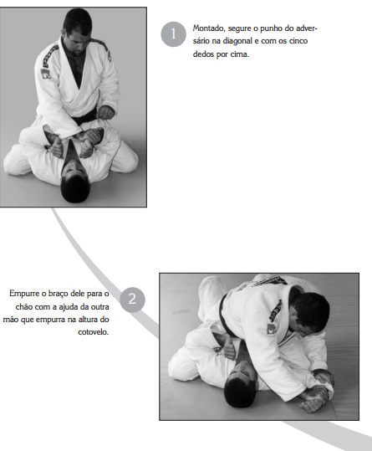
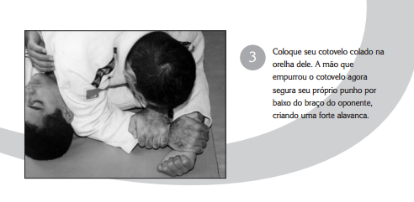

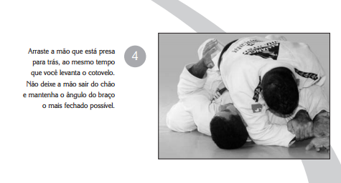
Fonte: Gurgel, 2007

Enquanto o Kimura constitui-se de basicamente do mesmo golpe, sendo de maneira oposta ao da americana. Para desenvolver o movimento é realizada uma abdução do ombro com uma rotação interna do mesmo, uma hiper extensão do ombro. A escápula realiza o movimento junto ao ombro, desta vez realizando uma rotação superior da escápula, báscula anterior da escapula, protação da escápula e flexão do cotovelo.
Figura 01: Sequência do movimento Kimura
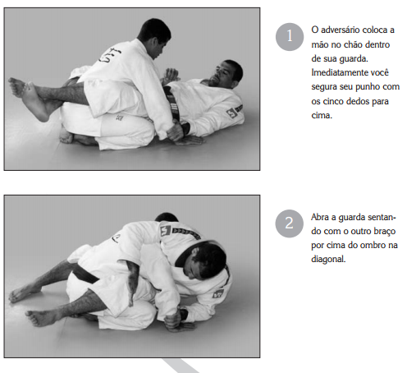
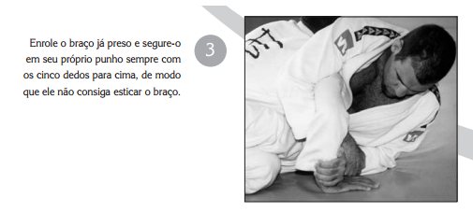

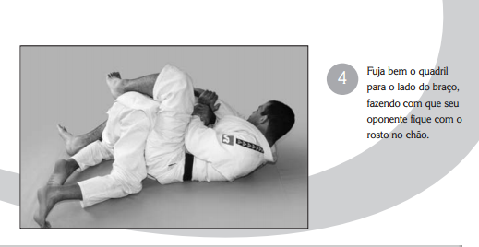
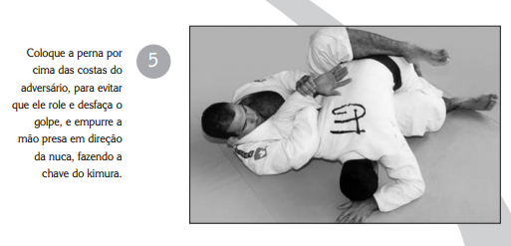
Fonte: Gurgel, 2007

Para a melhor compreensão dos resultados são descritas as tabelas abaixo contendo a classificações morfológica e funcional, eixos e planos, as direções, os movimentos, e as ações musculares.

Quadro 01: Análise Cinesiológica do Golpe Americana

Fonte: Autor

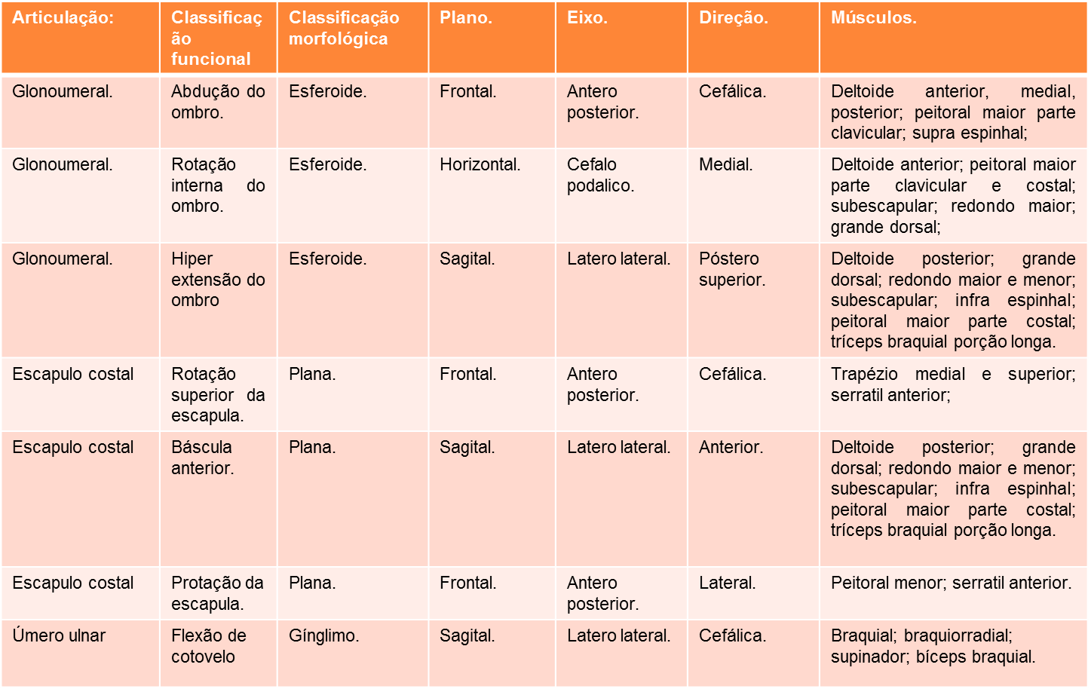

Quadro 02: Análise Cinesiológica do Golpe Kimura

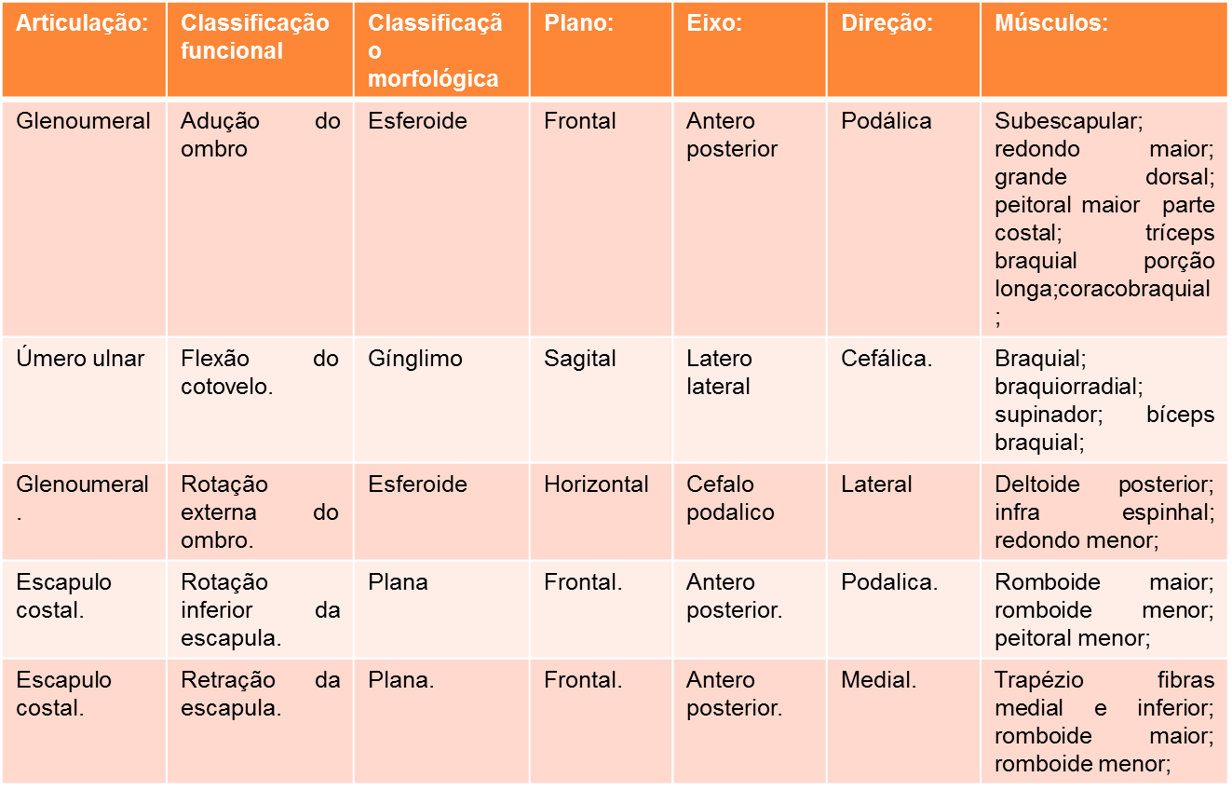

Fonte: Autor

CONSIDERAÇÕES FINAIS
Pode-se observar pelo estudo que os golpes Kimura e Americana utiliza-se de movimentos e músculos distintos, porém a abdução de ombro, a flexão de cotovelo e a rotação superior da escápula estão presente em ambos os golpes.
Além disso, quando se compara os dois golpes observa-se que são movimentos antagônicos e complexos que trabalham três articulações. Dessa forma, conclui-se que o presente trabalho destaca a importância do estudo do movimento na formação do profissional de educação física. Ainda se encontra dificuldades na pesquisa que engloba a cinesiologia e artes marciais, principalmente no jiu Jitsu.
REFERÊNCIAS
BORGES, Odair Antonio. Ju Jutsu, Ju Jitsu ou Jiu-Jitsu?: Origens e evolução.Efdeportes.com, Revista Digital, Buenos Aires, n. , p.1-1, maio 2011.

Carpeggiani JC. Lesões no jiu-jítsu: estudo em 78 atletas. Universidade federal de Santa Catarina, 2004.

Falcão APST. Modelagem para detecção de talentos desportista em judocas. Universidade Federal Rural de Pernambuco. 2004.

GIL, Antonio Carlos. Como elaborar projetos de pesquisa. 4. ed. São Paulo: Atlas, 2008.

GERHARDT, Tatiana Engel; SILVEIRA, Denise Tolfo. Métodos de pesquisas. Porto Alegre: Ufrgs, 2009. 120 p.

GURGEL, Fabio. Brazilian Jiu-Jitsu Manual Pessoal de Jiu-Jítsu: Brazilian Jiu-Jitsu Manual Pessoal de Jiu-Jítsu Do Iniciante ao Avançado. Rio de Janeiro - Rj: Axcel Books do Brasil Editora Ltda, 2007. 347 p.

MINAYO, M. C. S. O desafio do conhecimento: pesquisa qualitativa em saúde. São Paulo, 10° edição, Hucitec, 2007

NEUMANN, D. A. Cinesiologia do Aparelho Musculoesquelético. R. de Janeiro, 2ª ed. Guanabara Koogan, RJ, 2011.

RAUPP, F. M; BEUREN, M. Como elaborar trabalhos monográficos em contabilidade: teoria e prática, Atlas, 2003.

STRAUSS, A; CORBIN, J. Pesquisa qualitativa: técnicas e procedimentos para o desenvolvimento de teoria fundamentada, Porto Alegre, 2º edição, Artmed, 2008.

